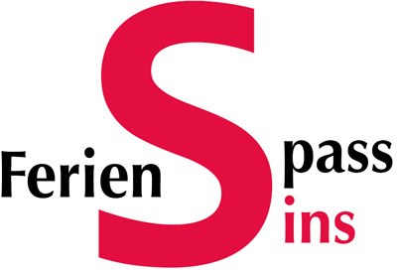

**Einverständniserklärung für die Teilnahme am Rundflug**

Wir sind einverstanden, dass unsere Tochter/ unser Sohn im Rahmen vom Ferienpass Sins am Wettbewerb bei der Flugplatzbesichtigung Buttwil bei der Flugschule Eichenberger mitmacht und im Falle eines Gewinnes am Rundflug teilnehmen darf.

Name und Vorname des Kindes

Name und Vorname der Eltern/ Erziehungsberechtigten

Ort, Datum Unterschrift Eltern/ Erziehungsberechtigte